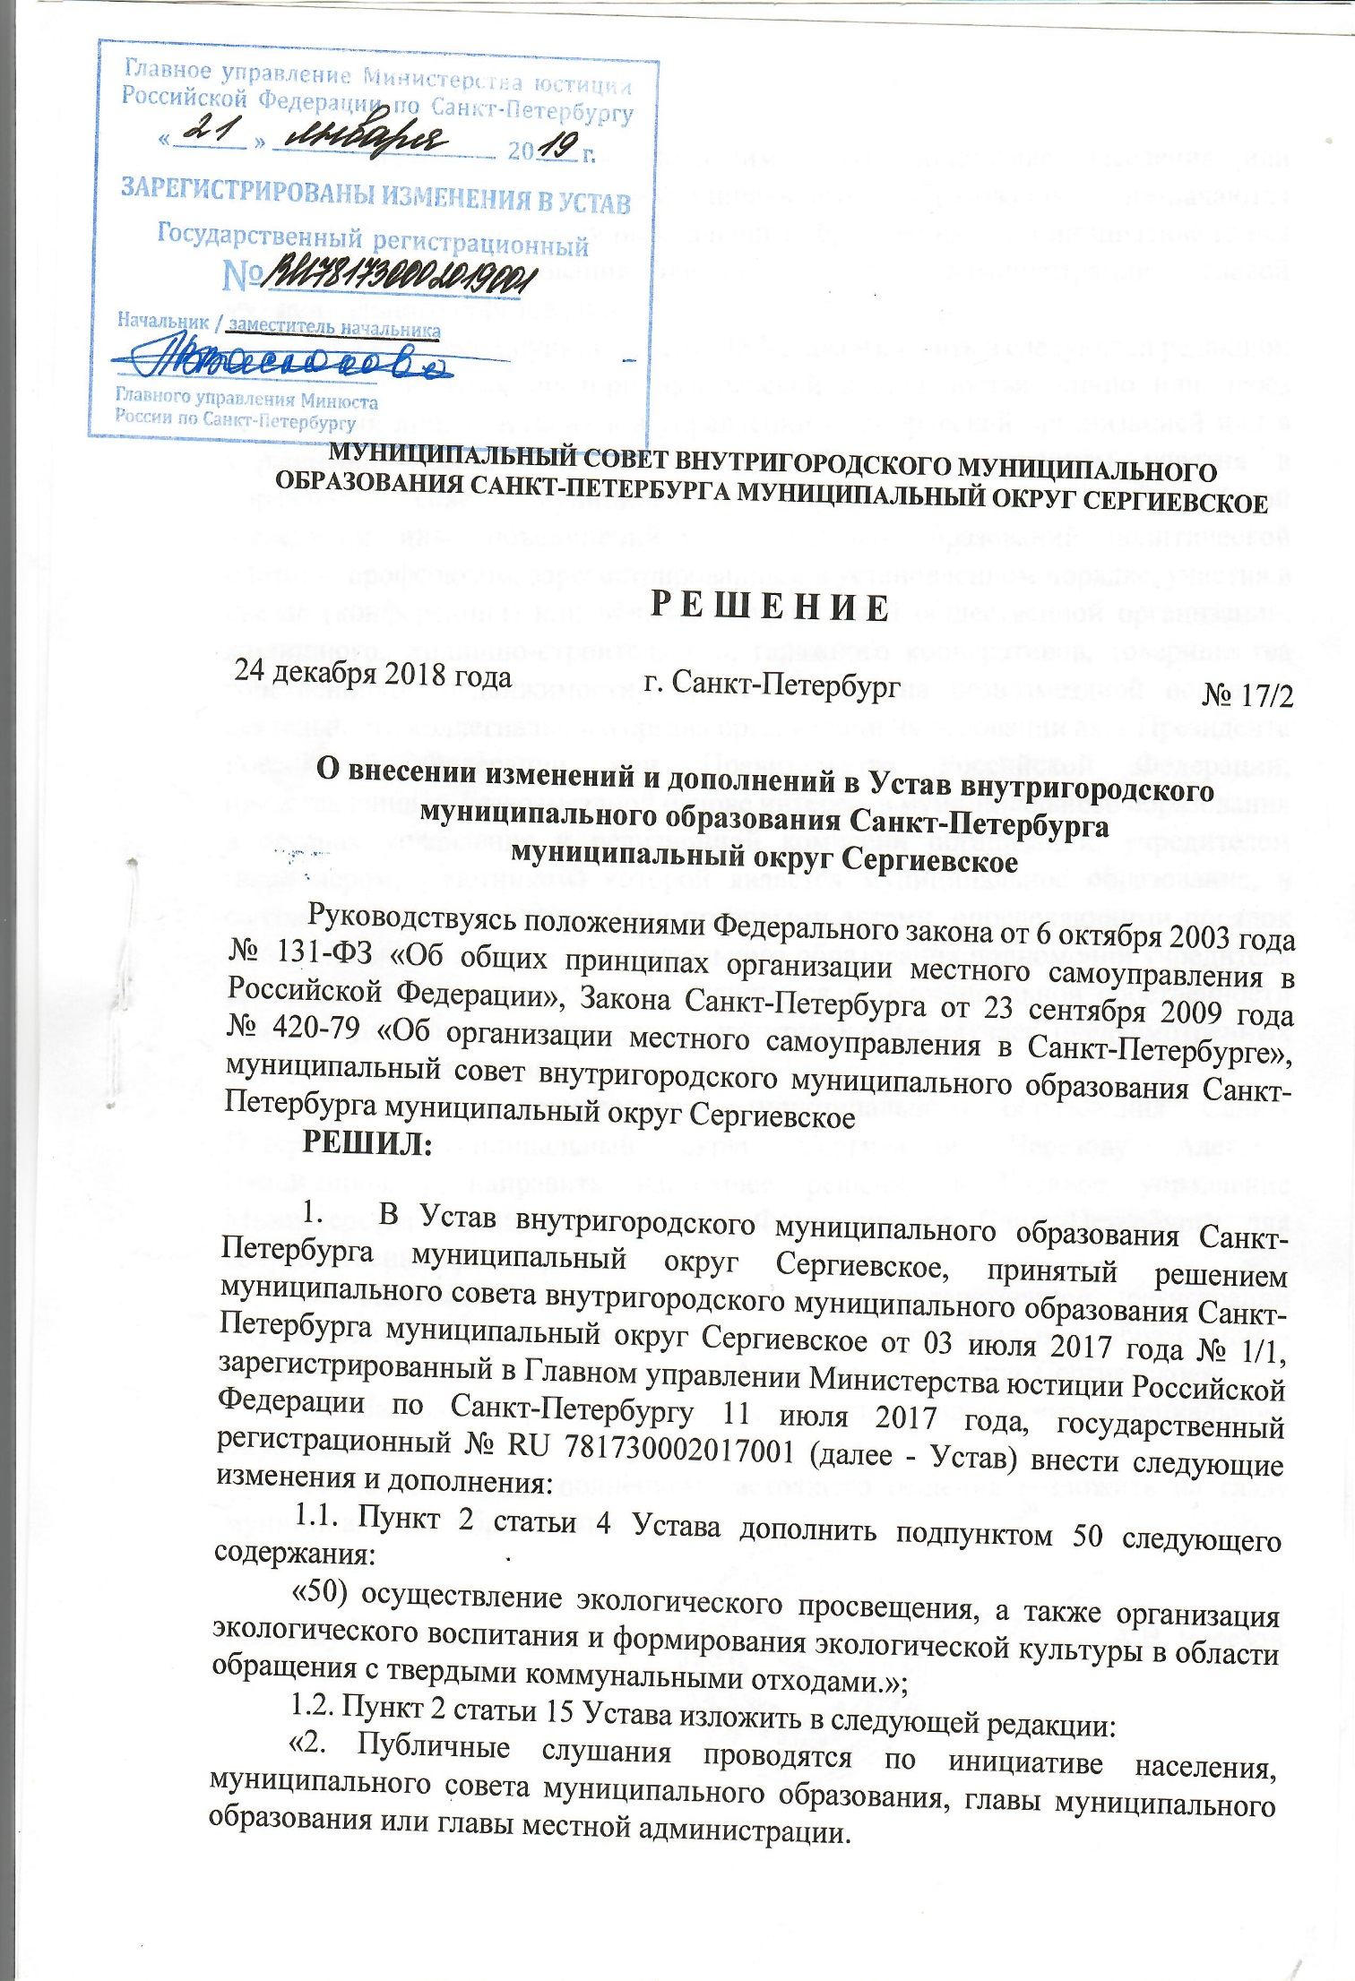

Публичные слушания, проводимые по инициативе населения или муниципального совета муниципального образования, назначаются муниципальным советом муниципального образования, а по инициативе главы муниципального образования или главы местной администрации - главой муниципального образования.»;
1.3. Подпункт 1 пункта 2 статьи 36 Устава изложить в следующей редакции:
«1) заниматься предпринимательской деятельностью лично или через доверенных лиц, участвовать в управлении коммерческой организацией или в управлении некоммерческой организацией (за исключением участия в управлении совета муниципальных образований субъекта Российской Федерации, иных объединений муниципальных образований, политической партией, профсоюзом, зарегистрированным в установленном порядке, участия в съезде (конференции) или общем собрании иной общественной организации, жилищного, жилищно-строительного, гаражного кооперативов, товарищества собственников недвижимости), кроме участия на безвозмездной основе в деятельности коллегиального органа организации на основании акта Президента Российской Федерации или Правительства Российской Федерации; представления на безвозмездной основе интересов муниципального образования в органах управления и ревизионной комиссии организации, учредителем (акционером, участником) которой является муниципальное образование, в соответствии с муниципальными правовыми актами, определяющими порядок осуществления от имени муниципального образования полномочий учредителя организации или управления находящимися в муниципальной собственности акциями (долями участия в уставном капитале); иных случаев, предусмотренных федеральными законами;».
2. Главе внутригородского муниципального образования Санкт-Петербурга муниципальный округ Сергиевское Черезову Алексею Владимировичу направить настоящее решение в Главное управление Министерства юстиции Российской Федерации по Санкт-Петербургу для государственной регистрации.
3. Настоящее решение после его государственной регистрации опубликовать в официальном печатном издании муниципального образования – газете «Муниципальное образование Муниципальный округ Сергиевское».
4. Настоящее решение вступает в силу после его официального опубликования.
5. Контроль за исполнением настоящего решения возложить на главу муниципального образования.

Глава муниципального образования А.В. Черезов

